**<ID Requerimiento 124>**

**Nombre del Requerimiento:** **AGS: Automatizar el proceso de asignación de título de autorización.**

## Tabla de Versiones y Modificaciones

| Versión | Descripción del cambio | Responsable de la Versión | Fecha |
| --- | --- | --- | --- |
| 1 | Creación del documento. | Edward Bárcenas Camacho | 11/07/2019 |
| 1.1 | Versión aprobada para firma. | Sergio Valverde López | 31/10/2019 |

**TABLA DE CONTENIDO**

Tabla de Versiones y Modificaciones 1

Módulo: <Actualización> 2

ESTILOS 2

Descripción de Elementos 4

Descripción de Campos 6

Módulo: <Actualización> 13

ESTILOS 13

Descripción de Elementos 15

Descripción de Campos 16

Módulo: <Sección adjuntar> 22

ESTILOS 22

Descripción de Elementos 22

Descripción de Campos 23

Módulo: <Actualización> 25

ESTILOS 25

Descripción de Elementos 25

Descripción de Campos 26

Módulo: <Firma> 28

ESTILOS 28

Descripción de Elementos 28

Descripción de Campos 29

Módulo: <Actualización>

ESTILOS

|  |  |
| --- | --- |
| Nombre de la Pantalla: | **Dictamen Jurídico** |
| Objetivo: | El objetivo de la pantalla es visualizar y realizar el dictamen jurídico en la actualización de un T.A. |
| Casos de uso relacionados: | 02_934_ECU_Dictamen_juridico_act |
|  |  |

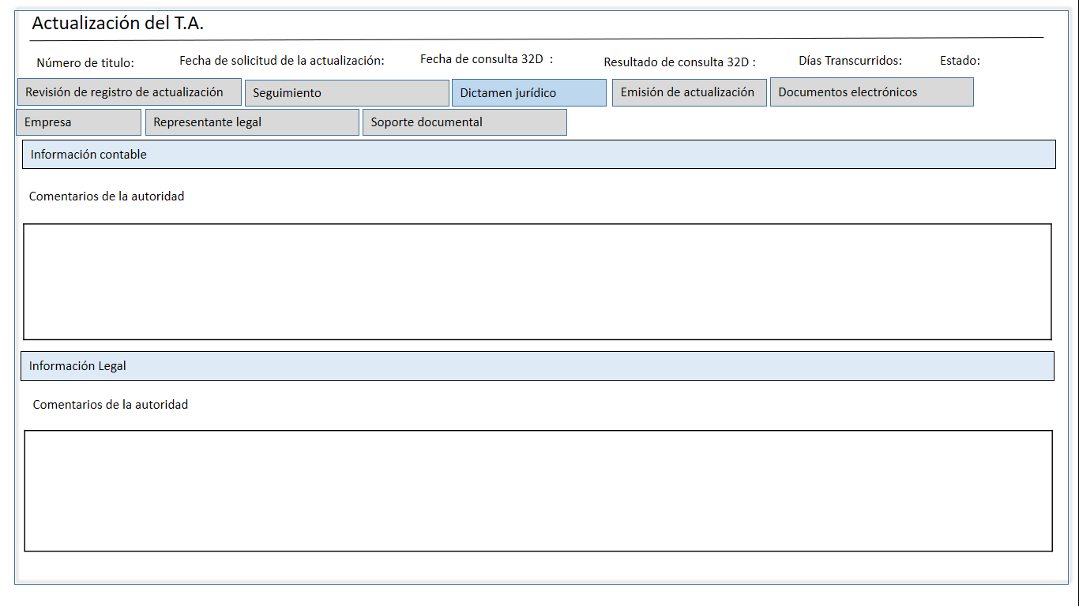

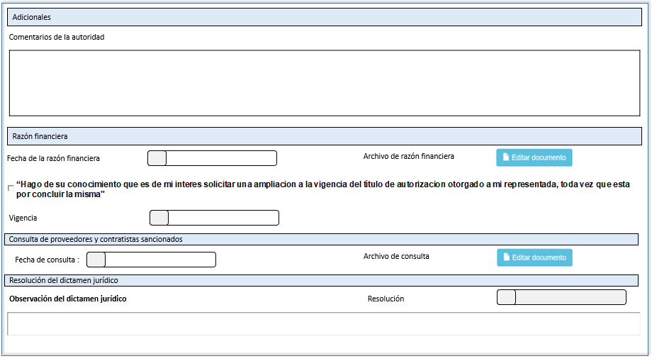

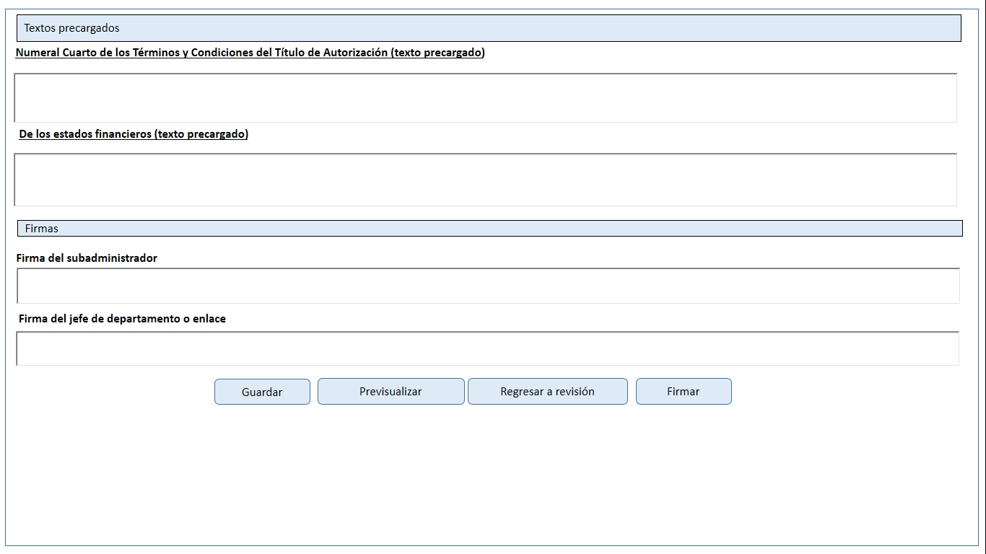

Descripción de Elementos

|  |  |
| --- | --- |
| **Elemento** | **Descripción** |
| Actualización del T.A. | Etiqueta de texto que indica el apartado actualización |
| Número de título | Caja de texto que muestra el número de título que se está consultando |
| Fecha de solicitud de la actualización | Caja de texto que muestra la fecha de actualización del título que se está consultando |
| Fecha de consulta 32D | Caja de texto que muestra al fecha de consulta 32D |
| Resultado de consulta 32D | Caja de texto que muestra el resultado que se obtuvo de 32D |
| Días transcurridos | Etiqueta de texto que muestra los días transcurridos del título que se está consultando |
| Estado | Caja de texto que muestra el estado de la actualización del T.A. |
| Revisión del Registro de actualización | Pestaña que muestra el registro de la actualización del T.A. |
| Seguimiento | Pestaña que muestra y permite el seguimiento de la actualización de un título actualizado |
|  |  |
| Dictamen Jurídico | Pestaña que muestra y permite el seguimiento del dictamen jurídico de actualización |
| Emisión de actualización | Pestaña que muestra y permite la emisión de la actualización del T.A. |
| Información contable | Etiqueta de texto que indica el apartado de la información cantable presentada |
| Comentarios de la autoridad | Caja de texto enriquecido que permite ingresar, visualizar o editar, asociada a la información contable de la revisión previa. |
| Información legal | Etiqueta de texto que indica el apartado de la información legal presentada |
| Comentarios de la autoridad | Caja de texto enriquecido que permite ingresar, visualizar o editar, asociada a la información legal de la revisión previa. |
| Adicionales | Etiqueta de texto que indica el apartado adicionales |
| Comentarios de la autoridad | Caja de texto enriquecido que permite ingresar, visualizar o editar, asociada a la información de adicionales |
| Razón financiera | Etiqueta de texto que indica el apartado de razón financiera |
| Fecha de la razón financiera | Caja de texto que muestra la fecha en que se efectuó la razón financiera |
| Archivo de razón financiera | Botón que detona la funcionalidad de adjuntar el documento archivo con la razón financiera |
| "Hago de su conocimiento que es de mi interés solicitar una ampliación a la vigencia de título de autorización otorgado a mi representada, toda vez que está por concluir la misma." | Check button que permite indicar que aceptas el manifiesto |
| Vigencia | Caja de texto que muestra el tiempo de vigencia. |
| Periodo a actualizar | Caja de texto que muestra el periodo de consulta |
| Consulta de proveedores y contratistas sancionados | Etiqueta de texto que indica el apartado de la consulta de proveedores y contratistas en la SFP |
| Fecha de consulta | Caja de texto que permite capturar la fecha de consulta de proveedores y contratistas |
| Archivo de consulta | Botón que detona la funcionalidad de adjuntar el documento |
| Resolución del dictamen jurídico | Etiqueta de texto que indica la sección correspondiente a la resolución del dictamen jurídico. |
| Observación del dictamen jurídico | Caja de texto que permite capturar las observaciones al dictamen jurídico |
| Resolución | Caja de texto que muestra el resultado de la revisión a los datos actualizados por la empresa. |
| Textos Precargados | Etiqueta de texto que indica la sección correspondiente a los textos precargados. |
| Numeral Cuarto de los Términos y Condiciones del Título de Autorización (Texto Precargado) | Caja de texto que muestra el texto precargado correspondiente al numeral cuatro de los términos y condiciones. |
| De los Estados Financieros (Texto Precargado) | Caja de texto que muestra el texto precargado correspondiente a los estados financieros. |
| Firmas | Etiqueta de texto que indica el apartado de firmas |
| Firma del subadministrador | Caja de texto que permite y muestra ingresar la firma del subadministrador asignado para la firma |
| Firma del jefe de departamento o enlace | Caja de texto que permite y muestra ingresar la firma del jefe de departamento o enlace asignado para la firma |
| Guardar | Botón que detona la funcionalidad de guardar |
| Previsulizar | Botón que detona la funcionalidad de previsualizar |
| Regresar a revisión | Botón que detona la funcionalidad de regresar a revisión |
| Firmar | Botón que detona la funcionalidad de firmar |

Descripción de Campos

|  |  |  |  |  |  |  |
| --- | --- | --- | --- | --- | --- | --- |
| **Elemento** | **Tipo** | **Longitud** | **Nivel de Acceso**  **(L, E, S)** | **Descripción del Campo** | **Fórmulas** | **Precisiones** |
| Actualización de T.A. | Texto | 14 | L | Etiqueta de texto que indica el apartado actualización | N/A | N/A |
| Número de título | Alfanumérico | 12 | L | Caja de texto que muestra el número de título que se está consultando | N/A | N/A |
| Fecha de solicitud de la actualización | Fecha | 10 | L | Caja de texto que muestra la fecha de actualización del título que se está consultando | N/A | Formato DD/MM/AAAA |
| Fecha de consulta 32D | Fecha | 10 | N/A | Caja de texto que muestra al fecha de consulta del 32D | N/A | Formato DD/MM/AAAA |
| Resultado de consulta 32D | Alfanumérico | 25 | N/A | Caja de texto que muestra el resultado que se obtuvo del 32D | N/A | N/A |
| Días Transcurridos: | Numérico | 10 | L | Etiqueta de texto que muestra los días transcurridos del título que se está consultando | N/A | N/A |
| Estado | Texto | 15 | L | Caja de texto que muestra el estado de la actualización del T.A. | N/A | N/A |
| Revisión del Registro de actualización | Texto | 25 | S | Pestaña que muestra el registro de la actualización del T.A. | N/A | N/A |
| Seguimiento | Texto | 11 | S | Pestaña que muestra y permite el seguimiento de la actualización de un título autorizado | N/A | N/A |
| Dictamen jurídico | Texto | 18 | S | Pestaña que muestra y permite el seguimiento del dictamen jurídico de actualización | N/A | RNA045 |
| Emisión de actualización | Texto | 25 | S | Pestaña que muestra y permite la emisión de la actualización del T.A. | N/A | N/A |
| Información contable | Texto | 20 | L | Etiqueta de texto que indica el apartado de la información cantable presentada | N/A | N/A |
| Comentarios de la autoridad | Texto | 8000 | L/E | Caja de texto enriquecido que permite ingresar, visualizar o editar, asociada a la información contable de la revisión previa. | N/A | Debe de cargar esta información   * Texto de estados financieros * Texto de acta de asamblea de estados financieros * Texto opinión de cumplimiento   Se debe permitir el uso de las opciones de edición:  • Alinear Izquierda  • Centrar  • Alinear derecha  • Viñetas  • Justificar  • Tipo de letra Casandra  • Negrita  • Cursiva  • Subrayada  • Tamaño de letra |
| Información legal | Texto | 17 | L | Etiqueta de texto que indica el apartado de la información legal presentada | N/A | N/A |
| Comentarios de la autoridad | Texto | 20 | L/E | Caja de texto enriquecido que permite ingresar, visualizar o editar, asociada a la información legal de la revisión previa. | N/A | Debe de cargar esta información   * Texto de asamblea extraordinaria * Texto de asamblea ordinaria * Texto instrumento notarial * Texto del Libro de Registros de variación de Capital y de accionistas   Se debe permitir el uso de las opciones de edición:  • Alinear Izquierda  • Centrar  • Alinear derecha  • Viñetas  • Justificar  • Tipo de letra Casandra  • Negrita  • Cursiva  • Subrayada  • Tamaño de letra |
| Adicionales | Texto | 12 | L | Etiqueta de texto que indica el apartado adicionales | N/A | N/A |
| Comentarios de la autoridad | Texto | 11 | L/E | Caja de texto enriquecido que permite ingresar, visualizar o editar, asociada a la información legal | N/A | Debe de cargar esta información   * Texto de estados financieros * Texto de acta de asamblea de estados financieros * Texto opinión de cumplimiento   Se debe permitir el uso de las opciones de edición:  • Alinear Izquierda  • Centrar  • Alinear derecha  • Viñetas  • Justificar  • Tipo de letra Casandra  • Negrita  • Cursiva  • Subrayada  • Tamaño de letra |
| Razón financiera | Texto | 17 | L | Etiqueta de texto que indica el apartado de razón financiera | N/A | N/A |
| Fecha de la razón financiera | Fecha | 10 | L/E | Caja de texto que muestra la fecha en que se efectuó la razón financiera | N/A | Caja de desplegable que muestra calendario  Formato  DD/MM/AAAA |
| Archivo de razón financiera | Botón | 28 | S | Botón que detona la funcionalidad de adjuntar el documento archivo con la razón financiera | N/A | N/A |
| "Hago de su conocimiento que es de mi interés solicitar una ampliación a la vigencia de título de autorización otorgado a mi representada, toda vez que está por concluir la misma." | Texto | 180 | S | Check button que permite indicar que aceptas el manifiesto | N/A | N/A |
| Vigencia | Numérico | 10 | L | Caja de texto que muestra el tiempo de vigencia | N/A | N/A |
| Consulta de proveedores y contratistas sancionados | Texto | 51 | L | Etiqueta de texto que indica el apartado de la consulta de proveedores y contratistas en la SFP. | N/A | N/A |
| Fecha de consulta | Fecha | 10 | E | Caja de texto que permite capturar la fecha de consulta de proveedores y contratistas | N/A | Formato DD/MM/AAAA |
| Archivo de consulta | Botón | 18 | S | Botón que detona la funcionalidad de adjuntar el documento | N/A | N/A |
| Resolución del dictamen jurídico | Texto | 32 | L | Etiqueta de texto que indica la sección correspondiente a la resolución del dictamen jurídico. | N/A | N/A |
| Resolución | Texto | 12 | L | Caja de texto que muestra el resultado de la revisión a los datos actualizados por la empresa. | N/A | Debe mostrar las opciones en base a la resolución:   * Favorable * No Favorable |
| Observación del dictamen jurídico | Texto | 8000 | E | Caja de texto que permite capturar las observaciones al dictamen jurídico | N/A | N/A |
| Textos precargados | Texto | 17 | L | Etiqueta de texto que indica la sección correspondiente a los textos precargados. | N/A | N/A |
| Numeral Cuarto de los Términos y Condiciones del Título de Autorización (texto precargado) | Texto | 8000 | L/E | Caja de texto que muestra el texto precargado correspondiente al numeral cuatro de los términos y condiciones. | N/A | Se debe permitir el uso de las opciones de edición:   * Alinear Izquierda * Centrar * Alinear derecha * Viñetas * Justificar * Tipo de letra Casandra * Negrita * Cursiva * Subrayada * Tamaño de letra   El texto mostrado en la caja será el correspondiente al Anexo 1 |
| De los estados financieros (texto precargado) | Texto | 8000 | L/E | Caja de texto que muestra el texto precargado correspondiente a los estados financieros. | N/A | Se debe permitir el uso de las opciones de edición:   * Alinear Izquierda * Centrar * Alinear derecha * Viñetas * Justificar * Tipo de letra Casandra * Negrita * Cursiva * Subrayada * Tamaño de letra   El texto mostrado en la caja será el correspondiente al Anexo 2 |
| Firmas | Texto | 7 | L | Etiqueta de texto que indica el apartado de firmas | N/A | N/A |
| Firma del subadministrador | Alfanumérico | 1000 | L | Caja de texto que permite y muestra ingresar la firma del subadministrador asignado para la firma | N/A | N/A |
| Firma del jefe de departamento o enlace | Alfanumérico | 1000 | L | Caja de texto que permite y muestra ingresar la firma del jefe de departamento o enlace asignado para la firma | N/A | N/A |
| Guardar | Botón | 7 | S | Botón que detona la funcionalidad de guardar | N/A | N/A |
| Previsulizar | Botón | 13 | S | Botón que detona la funcionalidad de previsualizar | N/A | N/A |
| Regresar a revisión | Botón | 20 | S | Botón que detona la funcionalidad de regresar a revisión | N/A | N/A |
| Firmar | Botón | 6 | S | Botón que detona la funcionalidad de firmar | N/A | N/A |

Módulo: <Actualización>

ESTILOS

|  |  |
| --- | --- |
| Nombre de la Pantalla: | **Revisión de Registro de actualización** |
| Objetivo: | Pantalla que permite visualizar información general del interesado |
| Casos de uso relacionados: | 02_934_ECU_Dictamen_juridico_act |

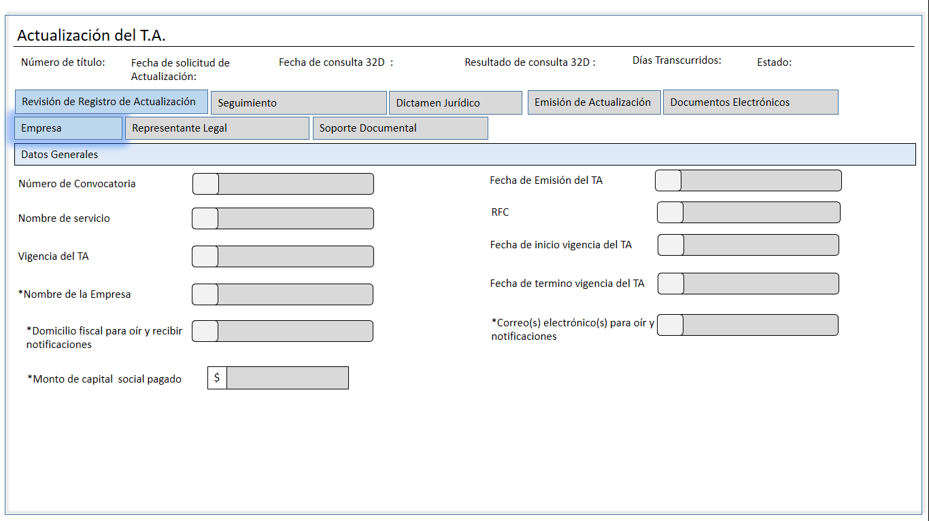

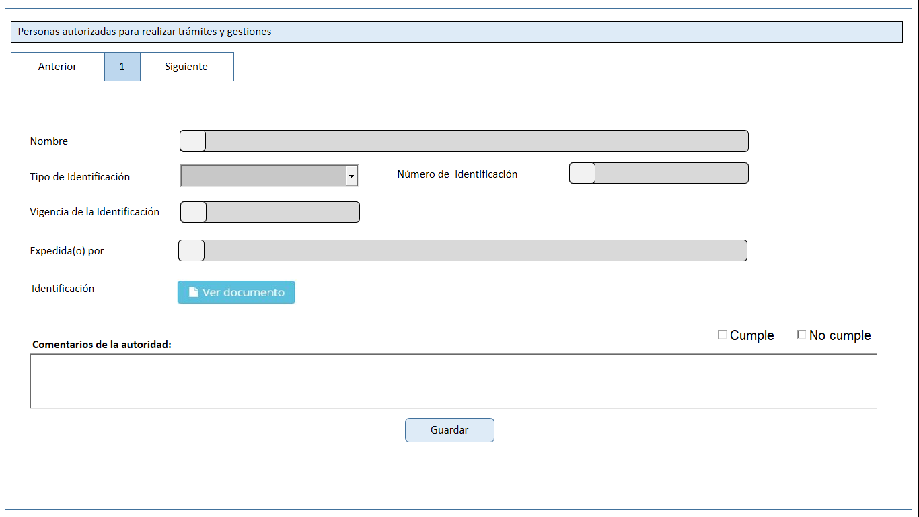

Descripción de Elementos

|  |  |
| --- | --- |
| Actualización del T.A. | Etiqueta de texto que indica el nombre de la pantalla |
| Número de titulo | Caja de texto que muestra el número de la solicitud de la actualización |
| Fecha de solicitud de la actualización | Caja de texto que muestra la fecha de registro de la solicitud |
| Fecha de consulta 32 D | Caja de texto que muestra la fecha de consulta de 32D |
| Resultado de consulta 32D | Caja de texto que muestra el resultado de 32D |
| Días Transcurridos | Caja de texto que muestra los días transcurridos de la solicitud a la fecha |
| Estado | Caja de texto que muestra el estatus de la solicitud |
| Revisión de Registro de Actualización | Pestaña que permite darle seguimiento al registro de la actualización |
| Seguimiento | Pestaña que permite darle seguimiento a una solicitud de actualización |
| Dictamen Jurídico | Pestaña que permite realizar el dictamen jurídico de la actualización de un titulo |
| Emisión de Actualización | Pestaña que permite realizar la emisión de la actualización de un titulo |
| Documentos electrónicos | Pestaña que permite ver el apartado documentos electrónicos |
| Empresa | Pestaña que permite visualizar la información asociada a los datos generales de la empresa |
| Representante legal | Pestaña que permite darle seguimiento a los datos del representante legal |
| Soporte Documental | Pestaña que permite realizar la revisión documental de la actualización de un titulo |
| Número de convocatoria | Caja de texto que permite visualizar el número de la convocatoria |
| Nombre del servicio | Caja de texto que permite visualizar el servicio requerido |
| Vigencia del TA | Caja de texto que permite visualizar la vigencia del TA |
| *Nombre de la empresa | Caja de texto que permite visualizar el nombre de la empresa |
| *Domicilio fiscal para oír y recibir notificaciones | Caja de texto que permite visualizar el domicilio fiscal de la empresa |
| *Monto de capital social pagado | Caja de texto que permite visualizar el monto de capital social pagado |
| Fecha de emisión del TA | Caja de texto que permite visualizar la fecha de emisión del TA |
| RFC | Caja de texto que permite visualizar el RFC de la empresa |
| Fecha de inicio de vigencia del TA | Caja de texto que permite visuliazar la fecha de inicio del TA |
| Fecha de término de vigencia del TA | Caja de texto que permite visuliazar la fecha de término del TA |
| *Correo(s) electrónico(s) | Caja de texto que permite visualizar el correo(s) electrónico(s) |
| Personas autorizadas para realizar trámites y gestiones | Etiqueta de texto que indica el apartado personas autorizadas |
| Anterior | Botón que detona la funcionalidad de regresar al registro anterior |
| Siguiente | Botón que detona la funcionalidad de avanzar al registro siguiente |
| Nombre | Caja de texto que muestra el nombre de la persona autorizada |
| Tipo de identificación | Lista desplegable que muestra el tipo de identificación de la persona autorizada |
| Número de identificación | Caja de texto que muestra el número de información de la persona autorizada |
| Vigencia de la identificación | Caja de texto que muestra la vigencia de la identificación |
| Expedida(o) por | Caja de texto que muestra por quien fue expedido la autorización |
| Identificación | Botón que detona la funcionalidad para ver el archivo adjuntado de la identificación de la persona autorizada para realizar tramites |
| Comentarios de la autoridad | Caja de texto enriquecido que permite ingresar, visualizar o editar, la información asociada al inciso “a” del análisis de la solicitud |
| Check button | Check button que permite seleccionar las opciones cumple o no cumple |
| Guardar | Botón que detona la funcionalidad de guardar cambios |

Descripción de Campos

|  |  |  |  |  |  |  |
| --- | --- | --- | --- | --- | --- | --- |
| **Elemento** | **Tipo** | **Longitud** | **Nivel de Acceso**  **(L, E, S)** | **Descripción del Campo** | **Fórmulas** | **Precisiones** |
| Actualización | **Texto** | **10** | **L** | Etiqueta de texto que indica el nombre de la pantalla | N/A | N/A |
| Número de titulo | Alfanumérico | 25 | L | Caja de texto que muestra el número de la solicitud de la actualización | N/A | N/A |
| Fecha de solicitud de la actualización | Fecha | 10 | L | Caja de texto que muestra la fecha de registro de la solicitud de la actualización | N/A | DD/MM/AAAA |
| Fecha de consulta 32D | Numérico | 10 | L | Caja de texto que muestra la fecha de consulta de 32D | N/A | N/A |
| Resultado de consulta 32D | Alfanumérico | 10 | L | Caja de texto que muestra el resultado de 32D | N/A | N/A |
| Días transcurridos | Numérico | 10 | L | Caja de texto que muestra los días transcurridos de la solicitud a la fecha | N/A | N/A |
| Estado | Texto | 25 | L | Caja de texto que muestra el estatus de la solicitud de la actualización | N/A | N/A |
| Revisión de Registro de Actualización | Texto | 26 | S | Pestaña que permite darle seguimiento al registro de la actualización | N/A | N/A |
| Seguimiento | Texto | 9 | S | Pestaña que permite darle seguimiento a una solicitud de actualización | N/A | N/A |
| Dictamen Jurídico | Texto | 18 | S | Pestaña que permite realizar el dictamen jurídico de la actualización de un titulo | N/A | N/A |
| Emisión de Actualización | Texto | 25 | S | Pestaña que permite realizar la emisión de la actualización de un titulo | N/A | N/A |
| Documentos electrónicos | Texto | 24 | S | Pestaña que permite ver el apartado documentos electrónicos | N/A | N/A |
| Empresa | Alfanumérico | 10 | S | Pestaña que permite visualizar la información asociada a los datos generales de la empresa | N/A | N/A |
| Representante legal | Texto | 20 | S | Pestaña que permite darle seguimiento a los datos del representante legal | N/A | N/A |
| Soporte Documental | Texto | 18 | S | Pestaña que permite realizar la revisión documental de la actualización de un titulo | N/A | N/A |
| Número de convocatoria | Alfanumérico | 20 | L | Caja de texto que permite visualizar el número de la convocatoria | N/A | N/A |
| Nombre del servicio | Lista desplegable | 200 | L | Caja de texto que permite visualizar el servicio requerido | N/A | (RNA020) |
| Vigencia del TA | Numérico | 10 | L | Caja de texto que permite visuliazar la vigencia del TA | N/A | N/A |
| *Nombre de la empresa | Texto | 100 | L | Caja de texto que permite visualizar el nombre de la empresa | N/A | N/A |
| *Domicilio fiscal para oír y recibir notificaciones | Alfanumérico | 1500 | L | Caja de texto que permite visualizar el domicilio fiscal de la empresa | N/A | N/A |
| *Monto capital social pagado | Numérico | 100 | L | Caja de texto que permite visualizar el monto de capital social pagado | N/A | N/A |
| Fecha de emisión del TA |  |  |  | Caja de texto que permite visualizar la fecha de emisión del TA |  |  |
| RFC | Alfanumérico | 13 | L | Caja de texto que permite visualizar el RFC de la empresa | N/A | Para empresas el Formato es a 12 posiciones:  Xxxxxxxxxxxxx  Para Administración el  Formato es a 13 posiciones:  Xxxxxxxxxxxxx  (RNA001) |
| Fecha de inicio de vigencia del TA | Fecha | 10 | L | Caja de texto que permite visuliazar la fecha de inicio del TA | N/A | Formato DD/MM/AAAA |
| Fecha de término de vigencia del TA | Fecha | 10 | L | Caja de texto que permite visuliazar la fecha de término del TA | N/A | Formato DD/MM/AAAA |
| Correo(s) electrónico(s) | Alfanumérico | 50 | L | Caja de texto que permite visualizar el correo(s) electrónico(s) | N/A | Para el campo correo electrónico el sistema debe permitir  registrar más de un correo electrónico. |
| Personas autorizadas para realizar trámites y gestiones | Texto | 56 | L | Etiqueta de texto que indica el apartado personas autorizadas | N/A | N/A |
| Anterior | Botón | 8 | S | Botón que detona la funcionalidad de regresar al registro anterior | N/A | N/A |
| Siguiente | Botón | 9 | S | Botón que detona la funcionalidad de avanzar al registro siguiente | N/A | N/A |
| Nombre | Texto | 100 | L | Caja de texto que muestra el nombre de la persona autorizada | N/A | N/A |
| Tipo de identificación | Lista desplegable | 23 | L | Lista desplegable que muestra el tipo de identificación de la persona autorizada | N/A | N/A |
| Número de identificación | Numérico | 30 | L | Caja de texto que muestra el número de información de la persona autorizada | N/A | N/A |
| Vigencia de la identificación | Numérico | 10 | L/E | Caja muestra la vigencia de la identificación | N/A | N/A |
| Expedida(o) por | Texto | 50 | L/E | Caja de texto que muestra por quien fue expedido la autorización | N/A | N/A |
| Identificación | Botón | 15 | S | Botón que detona la funcionalidad para ver el archivo adjuntado de la identificación de la persona autorizada para realizar tramites | N/A | Una vez que se adjunta el archivo, el sistema debe de sustituir el botón editar documento por el de ver documento |
| Comentarios de la autoridad | Alfanumérico | 8000 | E | Caja de texto enriquecido que permite ingresar, visualizar o editar, la información asociada al inciso “a” del análisis de la solicitud | N/A | Se debe permitir el uso de las opciones de edición:   * Alinear Izquierda * Centrar * Alinear derecha * Viñetas * Justificar * Tipo de letra Casandra * Negrita * Cursiva * Subrayada * Tamaño de letra |
| Cumple  No cumple | Check button | N/A | S | Check button que permite seleccionar las opciones cumple o no cumple | N/A | N/A |
| Guardar | Botón | N/A | S | Botón que detona la funcionalidad de guardar cambios | N/A | Una vez seleccionado el botón guardar y realizado el guardado  de información el sistema debe de mostrar el botón editar  sustituyendo al botón guardar y una vez seleccionado  el botón editar para la edición de información, el sistema debe de mostrar el botón guardar. |

Módulo: <Sección adjuntar>

ESTILOS

|  |  |
| --- | --- |
| Nombre de la Pantalla: | **Adjuntar Documento** |
| Objetivo: | Permite adjuntar el archivo en formato pdf. |
| Casos de uso relacionados: | 02_934_ECU_Dictamen_juridico_act |

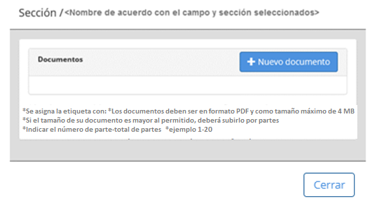

Descripción de Elementos

|  |  |
| --- | --- |
| **Elemento** | **Descripción** |
| Sección | Se asigna la ventana emergente con el nombre: “<Nombre de acuerdo con el campo seleccionado>” |
| Documentos | Etiqueta de texto que indica que documento se está adjuntando |
| *Se asigna la etiqueta con: *Los documentos deben ser en formato PDF y como tamaño máximo de 4MB | Etiqueta de texto que indica el formato de los PDF |
| *Si el tamaño de su documento es mayor al permitido, deberá subirlo por partes | Etiqueta que indica que puede particionar su archivo PDF |
| *Indicar el número de parte-total de partes  *ejemplo 1-20 | Etiqueta que indica la estructura para enumerar las partes totales de los documentos a adjuntar |
| Nuevo documento | Botón que detona la funcionalidad de adjuntar documentos |
| Cerrar | Botón que detona la funcionalidad de cerrar la pantalla Adjuntar Documento |

Descripción de Campos

|  |  |  |  |  |  |  |
| --- | --- | --- | --- | --- | --- | --- |
| **Elemento** | **Tipo** | **Longitud** | **Nivel de Acceso**  **(L, E, S)** | **Descripción del Campo** | **Fórmulas** | **Precisiones** |
| Sección | Texto | 100 | L | Se asigna la ventana emergente con el nombre: “<Nombre de acuerdo con el campo seleccionado>” | N/A | N/A |
| Documentos | Texto | 11 | L | Etiqueta de texto que indica que documento se está adjuntando | N/A | N/A |
| *Se asigna la etiqueta con: *Los documentos deben ser en formato PDF y como tamaño máximo de 4MB | Texto | 95 | L | Etiqueta de texto que indica el formato de los PDF | N/A | N/A |
| *Si el tamaño de su documento es mayor al permitido, deberá subirlo por partes | Texto | 77 | L | Etiqueta que indica que puede particionar su archivo PDF | N/A | N/A |
| *Indicar el número de parte-total de partes  *ejemplo 1-20 | Texto | 44 | L | Etiqueta que indica la estructura para enumerar las partes totales de los documentos a adjuntar | N/A | N/A |
| Nuevo documento | Botón | 15 | S | Botón que detona la funcionalidad de adjuntar documentos | N/A | Despliega la pantalla del explorador de archivos para adjuntar el CV  (RNA004) (RNA029) |
| Cerrar | Botón | 10 | S | Botón que detona la funcionalidad de cerrar la pantalla Adjuntar Documento | N/A | Habilita la sección de “Documentación”  (RNA031) |

Módulo: <Actualización>

ESTILOS

|  |  |
| --- | --- |
| Nombre de la Pantalla: | **Archivos Adjuntados** |
| Objetivo: | Permite visualizar los archivos adjuntados en formato PDF |
| Casos de uso relacionados: | 02_934_ECU_Dictamen_juridico_act |

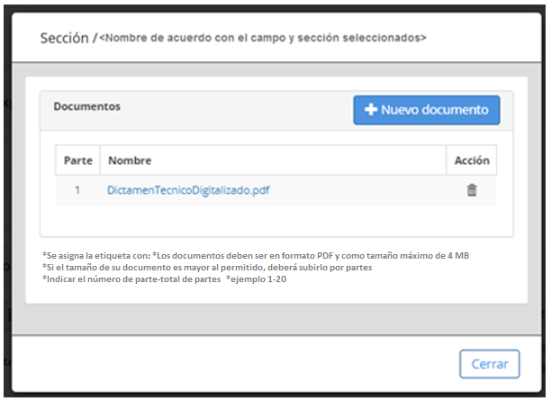

Descripción de Elementos

|  |  |
| --- | --- |
| Nombre de la pantalla emergente | Se asigna la ventana emergente con el nombre: “<Nombre de acuerdo con el campo seleccionado>” |
| Documentos | Etiqueta de texto que muestra Documentos |
| Se asigna la etiqueta con: *Los documentos deben ser en formato PDF y como tamaño máximo de 4 MB | Etiqueta de texto que indica el formato de los PDF |
| *Si el tamaño de su documento es mayor al permitido, deberá subirlo por partes | Etiqueta que indica que puede particionar su archivo PDF |
| *Indicar el número de parte-total de partes  *ejemplo 1-20 | Etiqueta que indica la estructura para enumerar las partes totales de los documentos a adjuntar |
| Parte | Caja de texto que muestra que parte del documento es |
| Nombre | Caja de texto que muestra el archivo adjunto |
| Acción | Botón que detona la funcionalidad de eliminar algún documento adjunto |
| Nuevo documento | Botón que detona la funcionalidad nuevo documento |
| Cerrar | Botón que detona la funcionalidad cerrar |

Descripción de Campos

|  |  |  |  |  |  |  |
| --- | --- | --- | --- | --- | --- | --- |
| **Elemento** | **Tipo** | **Longitud** | **Nivel de Acceso**  **(L, E, S)** | **Descripción del Campo** | **Fórmulas** | **Precisiones** |
| Nombre de la pantalla emergente | Etiqueta de texto | 50 | L | Se asigna la ventana emergente con el nombre: “<Nombre de acuerdo con el campo seleccionado>” | N/A | N/A |
| Documentos | Etiqueta de texto | 15 | L | Etiqueta de texto que muestra Documentos | N/A | N/A |
| Se asigna la etiqueta con: *Los documentos deben ser en formato PDF y como tamaño máximo de 5MB | Texto | 50 | L | Etiqueta de texto que indica el formato de los PDF | N/A | N/A |
| Si el tamaño de su documento es mayor al permitido, deberá subirlo por partes | Texto | 50 | L | Etiqueta que indica que puede particionar su archivo PDF | N/A | N/A |
| *Indicar el número de parte-total de partes  *ejemplo 1-20 | Texto | 44 | L | Etiqueta que indica la estructura para enumerar las partes totales de los documentos a adjuntar | N/A | N/A |
| Parte | Texto | 100 | L | Caja de texto que muestra que parte del documento es | N/A | Este campo aparece una vez realizada la subida del documento o archivos |
| Nombre | Texto | 25 | L | Caja de texto que muestra el archivo adjunto | N/A | Este campo aparece una vez realizada la subida del documento o archivos |
| Acción | Botón | N/A | S | Botón que detona la funcionalidad de eliminar algún documento adjunto | N/A | Este campo aparece una vez realizada la subida del documento o archivos |
| Nuevo documento | Botón | N/A | S | Botón que detona la funcionalidad Permite adjuntar el cv correspondiente | N/A | Despliega la pantalla del explorador de archivos para adjuntar  (RNA004) (RNA029) |
| Cerrar | Botón | N/A | S | Botón que detona la funcionalidad cerrar | N/A | N/A |

Módulo: <Firma>

ESTILOS

|  |  |
| --- | --- |
| Nombre de la Pantalla: | **Firma** |
| Objetivo: | Permite firmar las diferentes etapas de la obtención del TA por medio de la e.firma. |
| Casos de uso relacionados: | 02_934_ECU_Dictamen_juridico_act |

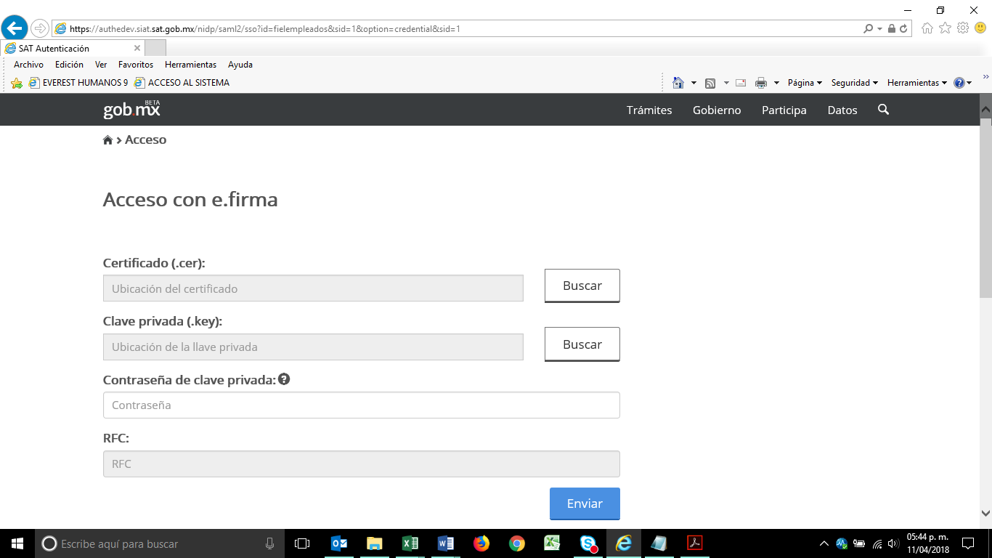

Descripción de Elementos

|  |  |
| --- | --- |
| **Elemento** | **Descripción** |
| Nombre de la pantalla | Se asigna el formulario con el nombre: Acceso con e.firma |
| Certificado | Caja de texto que permite visualizar la ubicación y el nombre del archivo seleccionado |
| clave privada | Caja de texto que permite visualizar la ubicación y el nombre de la clave privada |
| contraseña | Caja de texto que permite ingresar la contraseña del usuario |
| RFC | Caja de texto que muestra el RFC del usuario que desea acceder |
| “Buscar” | Botón que detona la funcionalidad buscar muestra el explorador de archivos para seleccionar un archivo |
| “Enviar” | Botón que detona la funcionalidad enviar verifica los campos y permite el acceso con e.firma |

Descripción de Campos

|  |  |  |  |  |  |  |
| --- | --- | --- | --- | --- | --- | --- |
| **Elemento** | **Tipo** | **Longitud** | **Nivel de Acceso**  **(L, E, S)** | **Descripción del Campo** | **Fórmulas** | **Precisiones** |
| Nombre de la pantalla | Texto | 25 | L | Se asigna el formulario con el nombre: Acceso con e.firma | N/A | N/A |
| Certificado | Alfanumérico | 25 | L | Caja de texto que permite visualizar la ubicación y el nombre del archivo seleccionado | N/A | N/A |
| clave privada | Alfanumérico | 30 | L | Caja de texto que permite visualizar la ubicación y el nombre de la clave privada | N/A | N/A |
| contraseña | Alfanumérico | 30 | E | Caja de texto que permite ingresar la contraseña del usuario | N/A | N/A |
| RFC | Botón | 13 | S | Caja de texto que muestra el RFC del usuario que desea acceder | N/A | Para empresas el Formato es a 12 posiciones:  xxxxxxxxxxxxx  Para Administración el  Formato es a 13 posiciones:  xxxxxxxxxxxxx |
| Buscar | Botón | 6 | S | Botón que detona la funcionalidad buscar muestra el explorador de archivos para seleccionar un archivo | N/A | N/A |
| Enviar | Botón | 6 | S | Botón que detona la funcionalidad enviar verifica los campos y permite el acceso con e.firma | N/A | (RNA005) |

Anexo 1

***Numeral Cuarto de los Términos y Condiciones del Título de Autorización (texto precargado)***

*“(…)*

CUARTO.- El autorizado se obliga a proporcionar al SAT toda la información, documentación, registros y materiales, en los plazos y en la forma que le sea solicitado. Dicha información podrá consistir en cualquier dato o hecho jurídico, financiero, económico, operativo o técnico.

Sin perjuicio de lo anterior, el autorizado proporcionará al SAT la siguiente información:

Información anual: A más tardar el 31 de agosto de cada año, el autorizado deberá presentar lo siguiente:

a) Estados financieros anuales dictaminados por contador público autorizado, mediante los cuales acredite que el Autorizado cuenta con un capital social pagado que corresponda a lo que establece el artículo 16 de la Ley.

b) Opinión de cumplimiento de obligaciones fiscales de conformidad con el artículo 32-D del Código Fiscal de la Federación.

Información jurídica: El autorizado deberá proporcionar lo siguiente:

a) Copia de las actas de Asambleas de Accionistas que celebre y testimonio notarial de cualquier reforma de estatutos, así como copia certificada por el Administrador Único o en su caso, el Secretario del Consejo de Administración del Autorizado, de todos y cada uno de los asientos en el Libro de Registro de Accionistas y de Variaciones de Capital. Dentro de los quince días hábiles siguientes a la fecha de celebración de las Asambleas Generales Ordinarias o Extraordinarias de Accionistas del autorizado.

b) Cualquier cambio de domicilio, el cual deberá notificarse dentro del plazo de quince días siguientes a la fecha que acontezca el evento.

*(…)”*

Anexo 2

**De estados financieros *(texto precargado)***

De los estados financieros <<internos o dictaminados>> al <<fecha de emisión de los estados financieros>>, de la persona moral **<<“Nombre de la empresa”>>**, signados por el C.P.<<nombre del contador designado>>, <<nombre del despacho tratándose de los Dictaminados>> cuya cantidad de capital social al año <<año en curso>> es de $<<monto de capital>>, se conoció que cuenta con el capital social mayor al mínimo requerido de $2´488,410.00 M.N., por el artículo 16 de la Ley Aduanera, así como en el anexo 2 de las Reglas Generales de Comercio Exterior para el 2018 publicado en el Diario Oficial de la Federación el 22 de diciembre de 2017, situación que se corrobora con la razón financiera del <<fecha de emisión de la razón financiera>>.

Cabe precisar que la cantidad de capital social señalada en los estados financieros descritos con antelación, concuerda con la indicada en la escritura pública número <<número de escritura con la que comprueba el último aumento de capital>> de fecha <<fechadelaescritura>>, exhibida por el

|  |  |
| --- | --- |
| **FIRMAS DE CONFORMIDAD** | |
| **Firma 1** | **Firma 2** |
| **Nombre**: Francisco Alfonso Alcántara Tapia | **Nombre**: Raúl Adrián Jiménez Núñez |
| **Puesto**: Subadministrador, AGRS. | **Puesto**: Jefe de Departamento. |
| **Fecha**: | **Fecha**: |
|  |  |
| **Firma 3** | **Firma 4** |
| **Nombre:** Margarita Canseco Flores | **Nombre**: Ivonne Meza Sánchez |
| **Puesto**: Subadministrador de Soluciones de Negocio. | **Puesto**: Jefe de Departamento de Soluciones de Negocio. |
| **Fecha:** | **Fecha:** |
|  |  |
| **Firma 5** | **Firma 6** |
| **Nombre**: Sergio Valverde López | **Nombre**: Edward Bárcenas Camacho |
| **Puesto**: Líder del proyecto El Consorcio. | **Puesto**: Analista de El Consorcio. |
| **Fecha:** | **Fecha:** |
|  |  |